广州软件学院 2021 — 2022学年第 2 学期期末考查

课程代码： CW3101 课程名称： Java 程序设计实训 学分：__2__
考查形式： 课程设计 题目： 疫情需求管理系统

评分栏目 | 一 | 二 | 三 | 四 | 五 | 总 分 | 评阅人
分数 | 70 | 5 | 15 | 5 | 5 | 100
评分 | 65 | 5 | 15 | 5 | 5 | 95

- 课程设计作品答辩（70分）
序号 | 考 核 项 目 | 满分 | 得分
1 | 完成任务情况与水平（工作量及完成质量）。 | 20 | 17
2 | 基本知识运用（在抽象类与接口、JDBC/MyBatis、GUI、事件处理、文件与输入输出流、多线程、网络编程七个知识点中至少选择五个，粗体字部分是必须包含内容，每个知识点运用满分5分）。 | 30 | 30
3 | 答辩时讲述的系统性及语言表达能力，回答问题的正确性。 | 10 | 10
4 | 新知识运用，考查自学能力。 | 5 | 5
5 | 创新性和实用性。 | 5 | 3

- 设计概述（5分）（要求：基于课程设计的工作内容，简明扼要地叙述所要解决的主要问题(或实现目标)、所采用的主要技术、已实现的主要功能、所具有的创新点或特色。开门见山，力戒空话套话，字数不超过400字。）

本程序要解决封控区居民需求上报信息管理问题。使用maven框架下载所需jar包，使用windowbuilder构建窗体面板，使用mysql数据库，实现用户登录注册实现数据增删改查，具体体现为查看需求，发布需求，查询并修改已发布的需求，按字段（如用户id、需求id、需求物品）查询对应范围的需求，查询并删除指定的需求。使用事件处理给按钮添加监听，实现窗体跳转。使用文件输入输出流，将指定文件内容，如公告呈现到窗体。使用多线程，实现获取呈现当前时间。管理员和普通用户功能不同。普通用户无删除需求功能。

- 系统设计（15分）（要求：进行系统功能、数据库及类图设计，其中系统功能设计使用系统功能结构图来描述，数据库设计使用E-R图及数据表设计，不超过800字。）
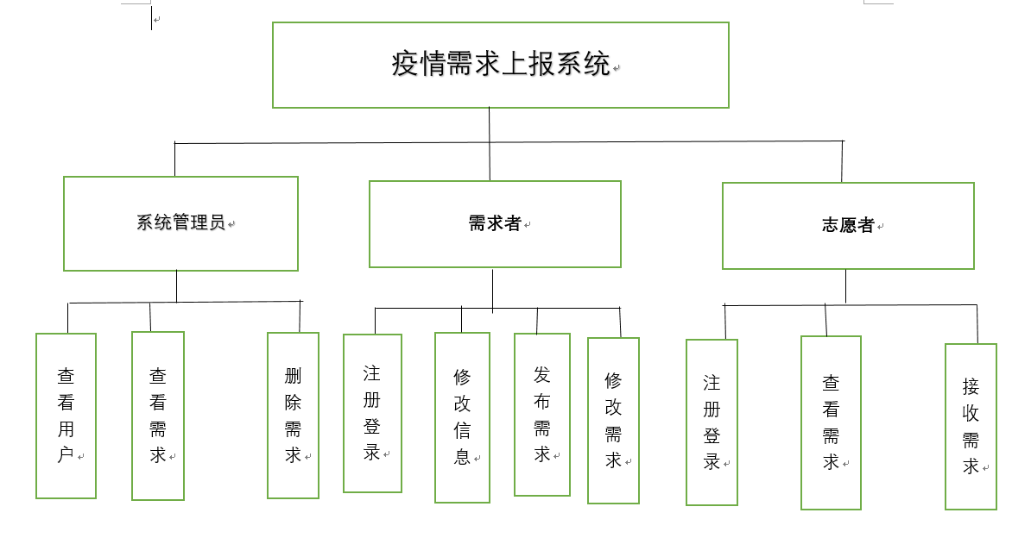
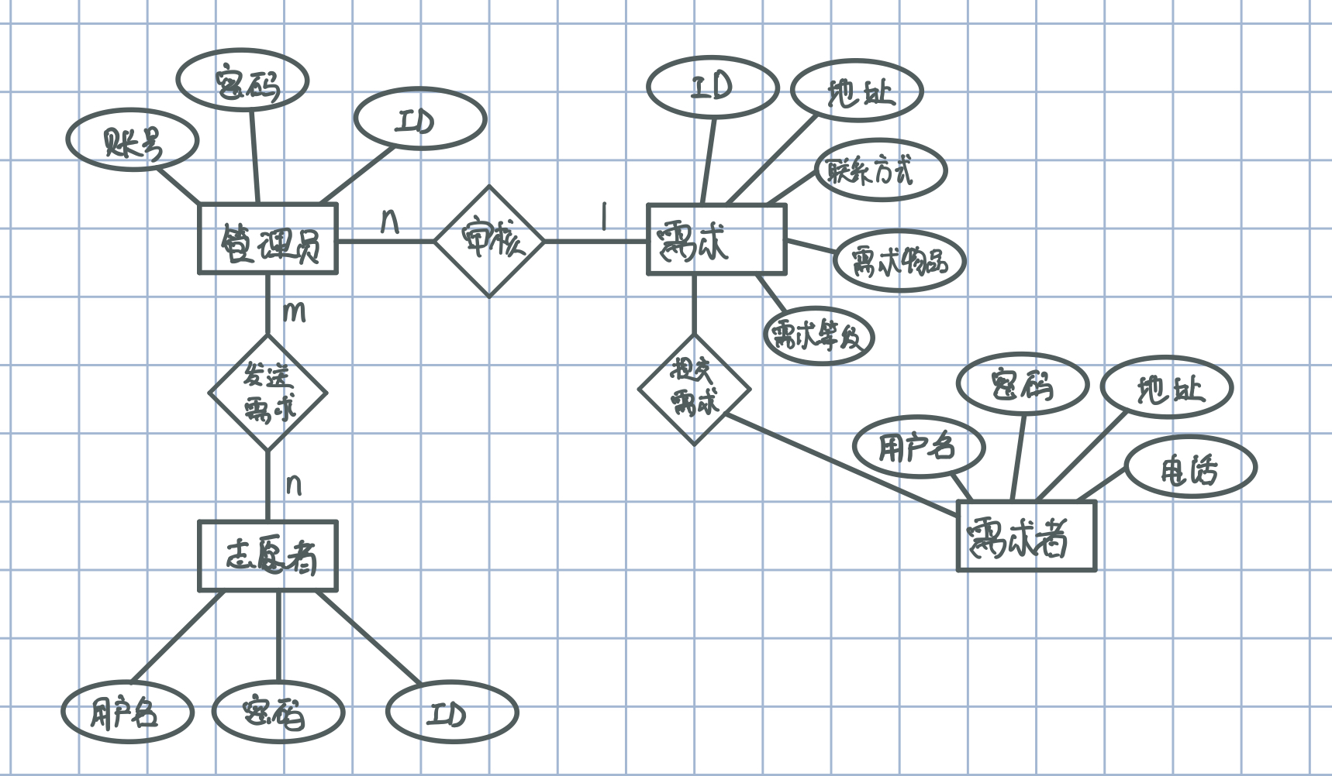
管理员(管理员ID，用户名，密码)
志愿者(志愿者ID，用户名，密码)
需求者(需求者ID，用户名，密码，地址，电话)
需求(需求ID，用户名称，联系方式，需求物品，需求等级)

Dao：
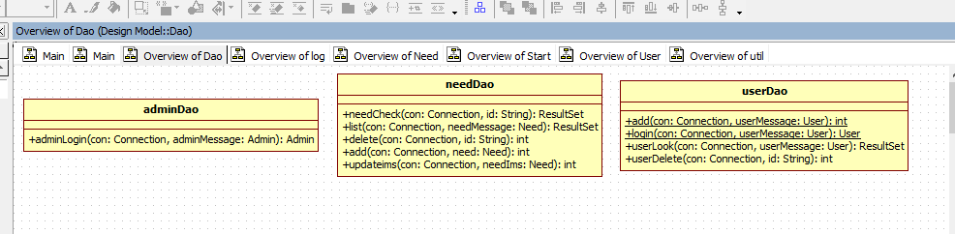
Need：
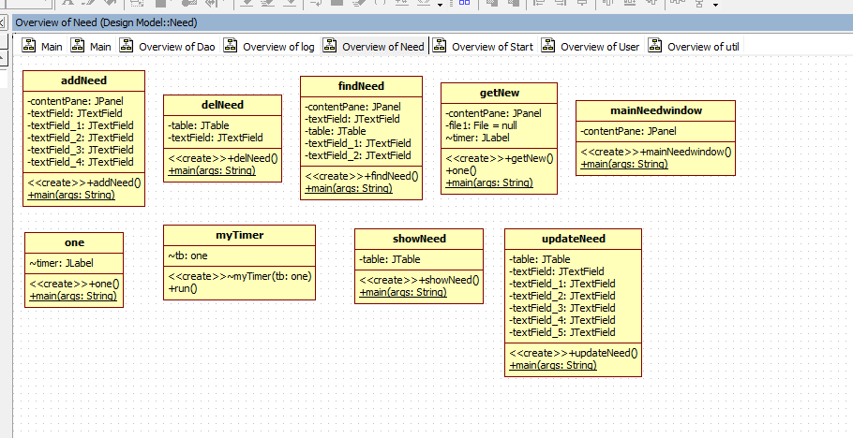
User：
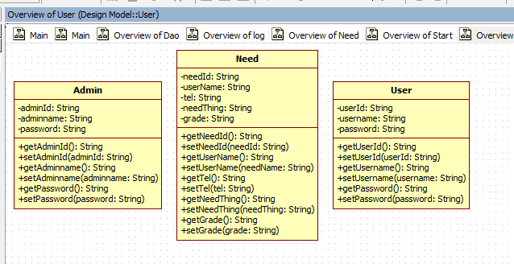
Util：
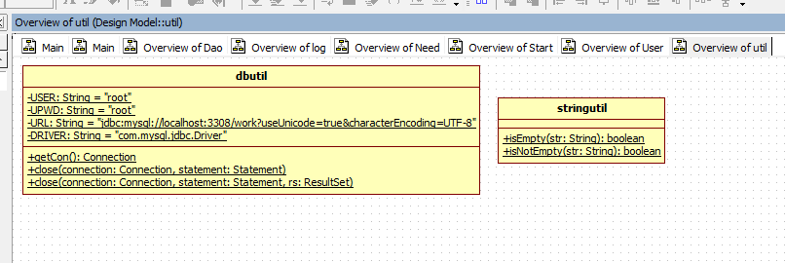
四、系统实现（5分）(要求：给出系统核心代码、运行结果图等，并给出对应的文字说明，不超过2000字。)
注册界面，向数据库添加账号密码，使用正则表达式，要求用户输入的用户名为大写字母开头的8位英文字符，密码为8位数字。如果不合法则弹出弹窗提示“用户名不合法”及“密码不合法”，提示用户重新输入合法的用户名及密码：
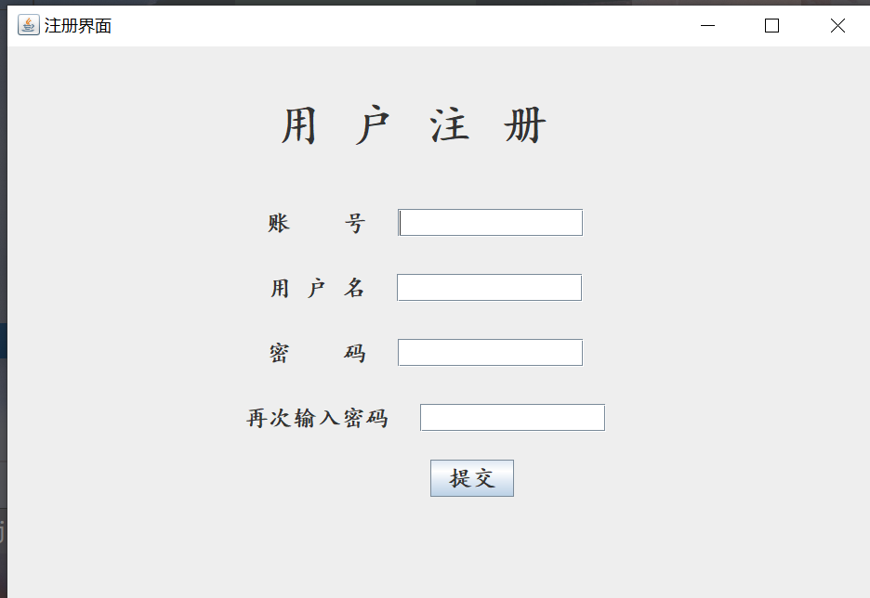
while(!checkName(name)) {
JOptionPane.showMessageDialog(null, "用户名不合法，请重新输入大写字母开头的8个字母字符");
return;
// System.out.println("用户名不合法，请重新输入：");
}
while(!checkPwd(password)) {
JOptionPane.showMessageDialog(null, "密码不合法，请重新输入8位数字");
return;
// System.out.println("密码不合法，请重新输入：");
}
if(!password.equals(repassword)) {
JOptionPane.showMessageDialog(null, "两次输入的密码不一致，请重新输入");
return;
}
if(stringutil.isEmpty(id)) {
JOptionPane.showMessageDialog(null, "账号不能为空");
return;
}
else if(stringutil.isEmpty(name)){
JOptionPane.showMessageDialog(null, "用户名不能为空！");
return;
}
else if(stringutil.isEmpty(password)){
JOptionPane.showMessageDialog(null, "密码不能为空！");
return;
}
//将用户输入的信息封装到userMessage类里
userMessage.setUserId(id);
userMessage.setUsername(name);
userMessage.setPassword(password);
dbutil dbutil = new dbutil();
userDao userdao = new userDao();
try {
Connection con = dbutil.getCon();
int current = userdao.add(con,userMessage);
if(current != 0) {
JOptionPane.showMessageDialog(null, "注册成功");
frame.dispose();
return;
} else {
JOptionPane.showMessageDialog(null, "账号已存在！");
return;
}
}catch(Exception evt) {
evt.printStackTrace();
}
}
});
frame.setBounds(500, 150, 950, 650);
frame.setVisible(true);
}
public static boolean checkName(String name) {
String regExp = "^[A-Z][a-z]{7}$";
if(name.matches(regExp)) {
return true;
}else {
return false;
}
}
public static boolean checkPwd(String pwd) {
String regExp = "^[0-9]{8,}$";
if(pwd.matches(regExp)) {
return true;
}
return false;
}
}
登录界面，选择对应身份登录。识别数据库中是否存储了对应账号，密码是否准确，若正确则跳转到主页面。如果选择管理员登录，则跳到管理员主界面。普通用户不具备删除需求的功能，管理员则可以对需求进行删除操作：
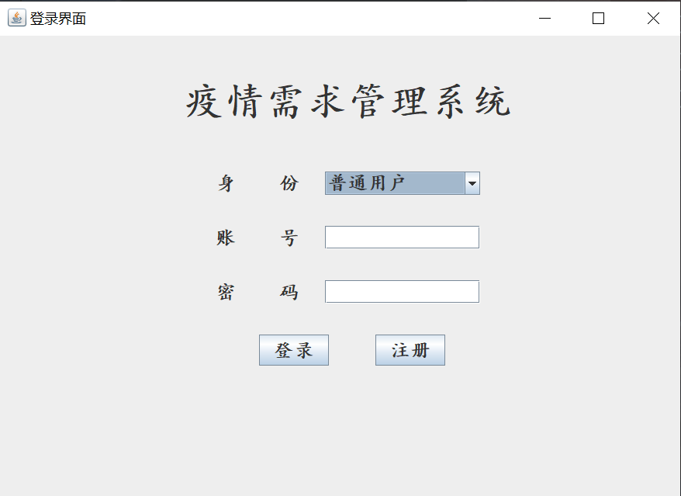
con = dbutil.getCon();
User currentUser = userdao.login(con,userMessage);
if(currentUser != null ) {
JOptionPane.showMessageDialog(null, "登录成功");
userName = currentUser.getUsername();
id = currentUser.getUserId();
mainNeedwindow ct=new mainNeedwindow();
ct.setVisible(true);
frame.dispose();//关闭当前界面
// userNeed.userNeed();
// mainNeedwindow.mainNeedwindow();
} else {
JOptionPane.showMessageDialog(null, "用户名或密码错误！");
}
}catch(Exception evt) {
evt.printStackTrace();
}
查询需求，查询所有及按特定字段查询，如图查询账号101的需求，需求物品为作业纸的需求记录，查询指定的需求id：
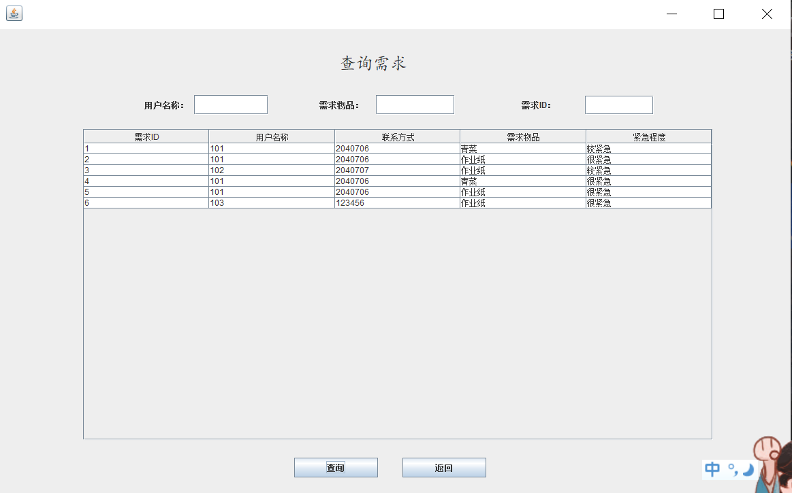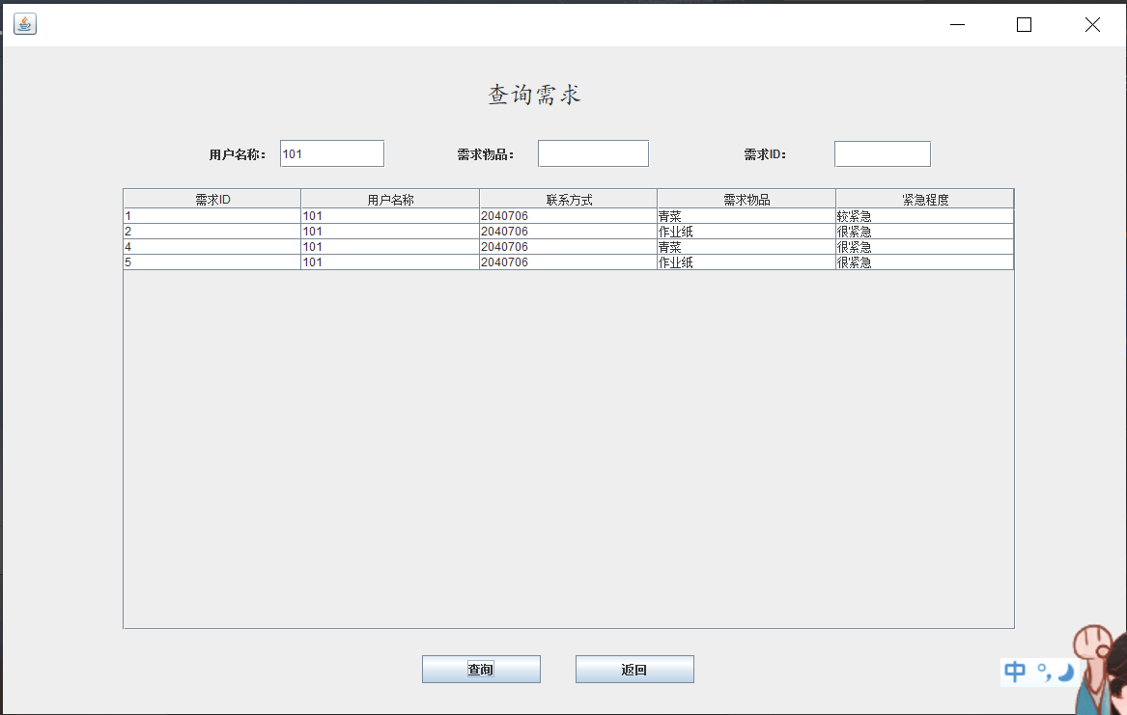
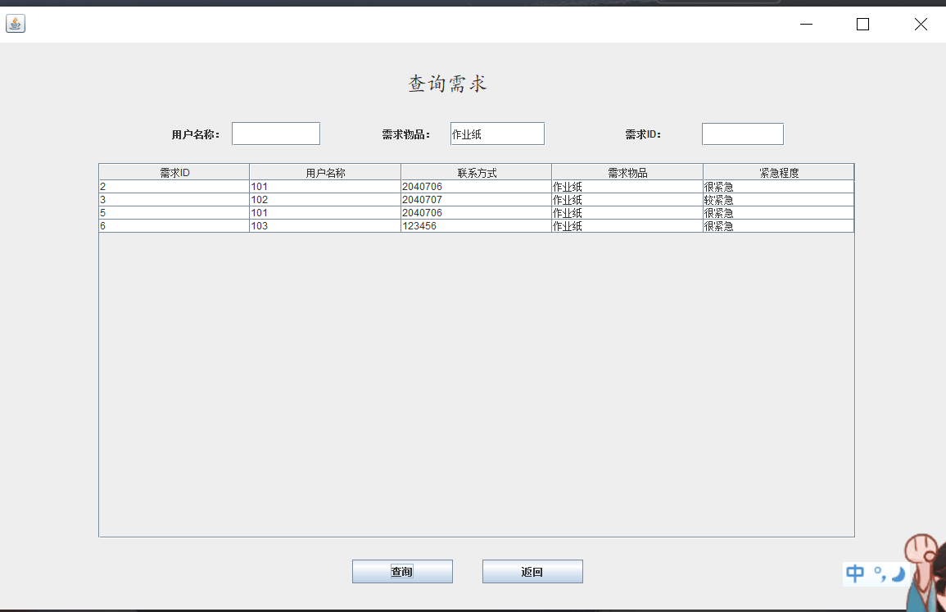

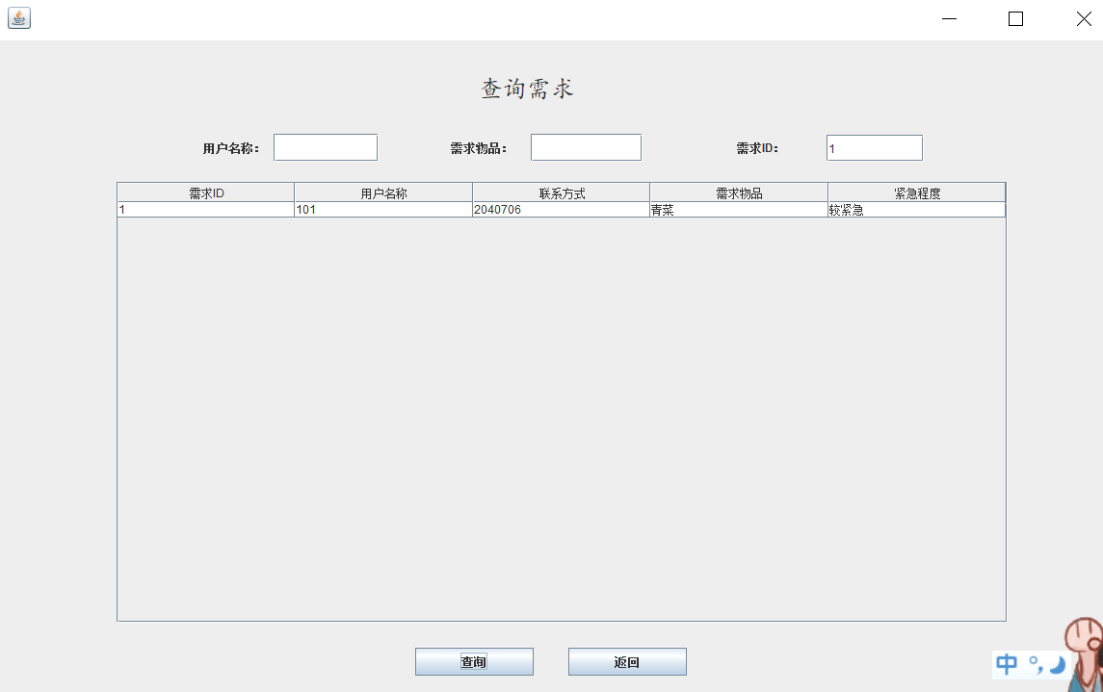
/// 查询指定内容需求
public ResultSet list(Connection con, Need needMessage) throws Exception {
StringBuffer sb = new StringBuffer("select * from need where needId = needId ");
//按需求ID模糊查询
if (stringutil.isNotEmpty(needMessage.getNeedId())) {
sb.append(" and need.needId like '%" + needMessage.getNeedId() + "%'");
}
//按用户名模糊查询
if (stringutil.isNotEmpty(needMessage.getUserName())) {
sb.append(" and need.userName like '%" + needMessage.getUserName() + "%'");
}
//按需求物品模糊查询
if (stringutil.isNotEmpty(needMessage.getNeedThing())) {
sb.append(" and need.needThing like '%" + needMessage.getNeedThing() + "%'");
}

修改需求，输入要修改的需求id，在下方输入框输入要更改的文字，点击更新后弹出提示框“更新成功”，再次查询时数据库数据已被更改：
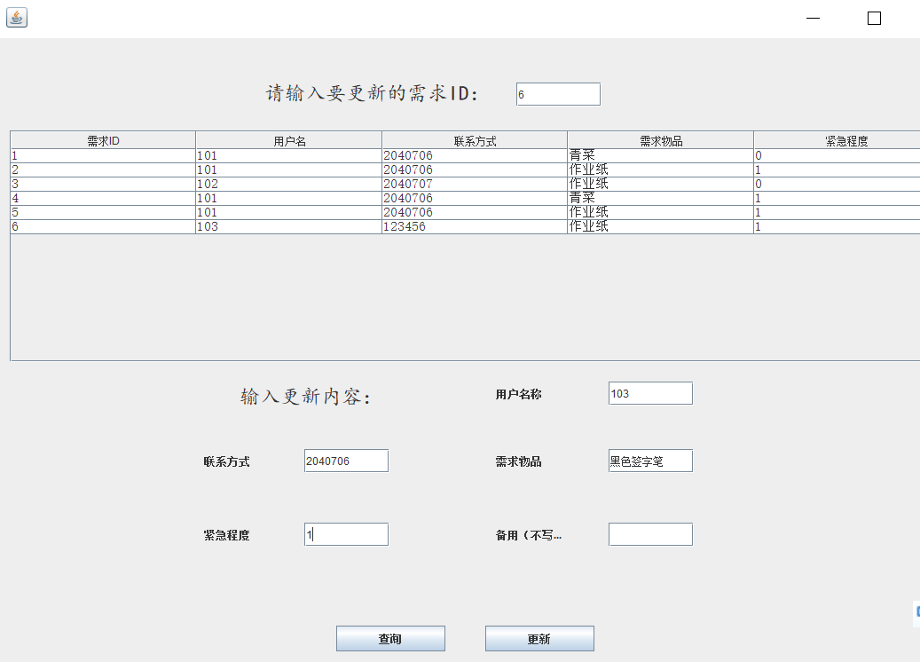
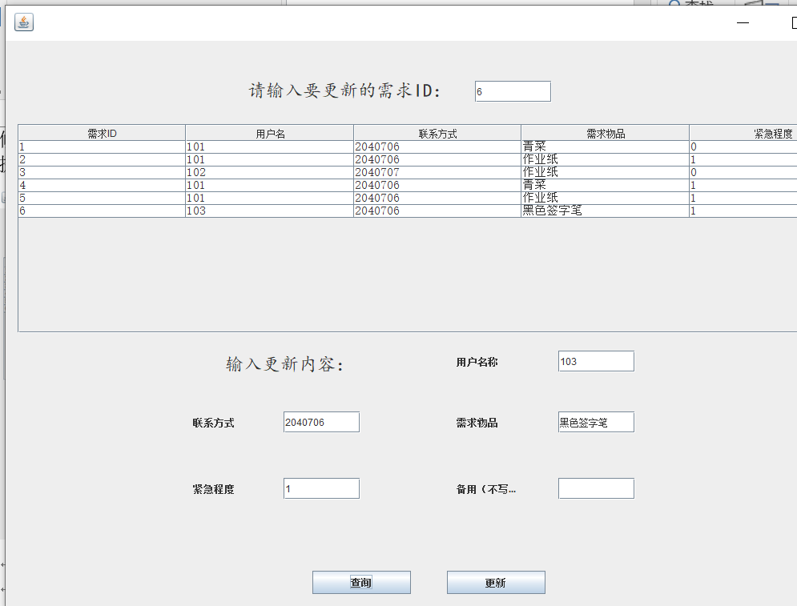
//修改需求
public int updateims(Connection con, Need needIms) throws Exception {
String sql = "update need set userName=?, tel=?,needThing=?,grade=? where needId=?";
PreparedStatement pstmt = (PreparedStatement) con.prepareStatement(sql);
pstmt.setString(1, needIms.getNeedId());
pstmt.setString(2, needIms.getUserName());
pstmt.setString(3, needIms.getTel());
pstmt.setString(4, needIms.getNeedThing());
pstmt.setString(5, needIms.getGrade());
return pstmt.executeUpdate();
}

点击发布需求，输入需求，点击发布后弹出弹窗提示“发布成功”：
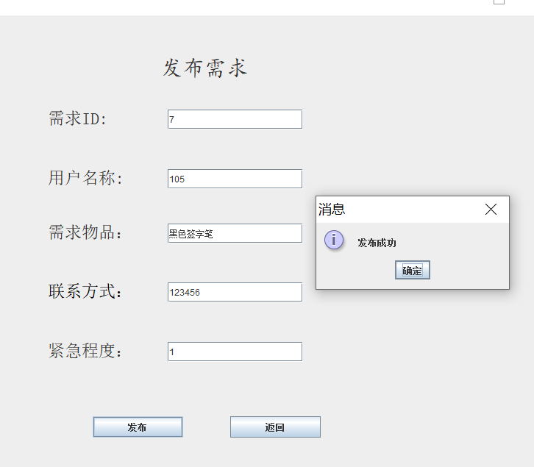
//发布需求
public int add(Connection con, Need need) throws Exception {
//发布需求前 检查needId是否已经存在，若存在，返回0
String sqlid = "select * from need where needId = ?";
PreparedStatement pstmtid = (PreparedStatement) con.prepareStatement(sqlid);
pstmtid.setString(1, need.getNeedId());
ResultSet rs = pstmtid.executeQuery();
if (rs.next()) {
return 0;
}
String sql = "insert into need values(?,?,?,?,?)";
PreparedStatement pstmt = (PreparedStatement) con.prepareStatement(sql);
pstmt.setString(1, need.getNeedId());
pstmt.setString(2, need.getUserName());
pstmt.setString(3, need.getTel());
pstmt.setString(4, need.getNeedThing());
pstmt.setString(5, need.getGrade());
return pstmt.executeUpdate();
}

点击删除需求，查询后在上方输入框输入要删除的需求id，点击删除后弹出弹窗提示“删除成功”：
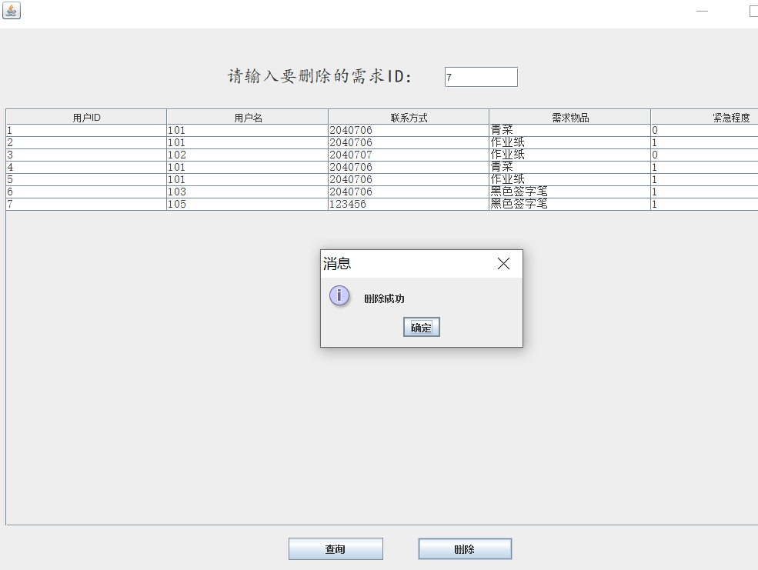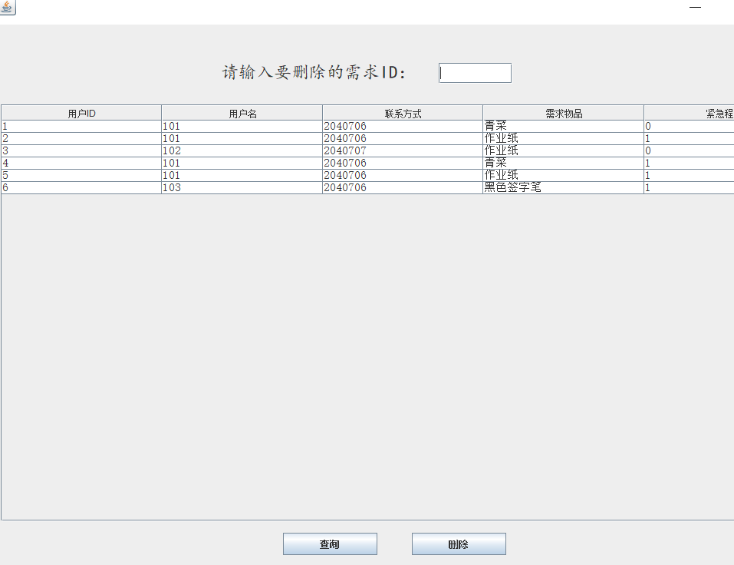

// 删除需求
public int delete(Connection con, String id) throws Exception {
String sql = "delete from need where needId = ?";
PreparedStatement pstmt = (PreparedStatement) con.prepareStatement(sql);
pstmt.setString(1, id);
return pstmt.executeUpdate();
}

点击查看公告，弹出弹窗，点击按钮获取今日通知：
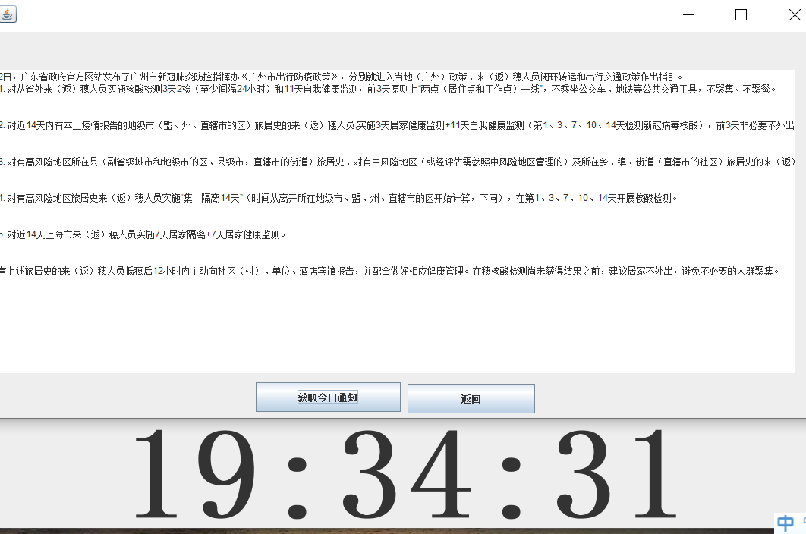
文件输入输出字符流
try { //以缓冲区字符流方式读取文件内容
file1 = new File("D:/work/work/src/main/java/Need/today.txt");
FileReader fr = new FileReader(file1);
BufferedReader br = new BufferedReader(fr);
String aline;
while ((aline=br.readLine()) != null)//按行读取文本
textArea.append(aline+"\r\n");
fr.close();
br.close();
}catch (IOException ioe){
System.out.println(ioe);
}
}

时钟：
static class myTimer extends Thread {
one tb;
myTimer(one tb) {
this.tb = tb;
}
public void run( ) {
while (true) {
SimpleDateFormat dateformat = new SimpleDateFormat("HH:mm:ss");
String s = dateformat.format(new Date( ));
tb.timer.setText(s);
try {
Thread.sleep(1000);
} catch (InterruptedException e) {
e.printStackTrace( );
}
}
}
}

上方导航栏可使用对应功能：
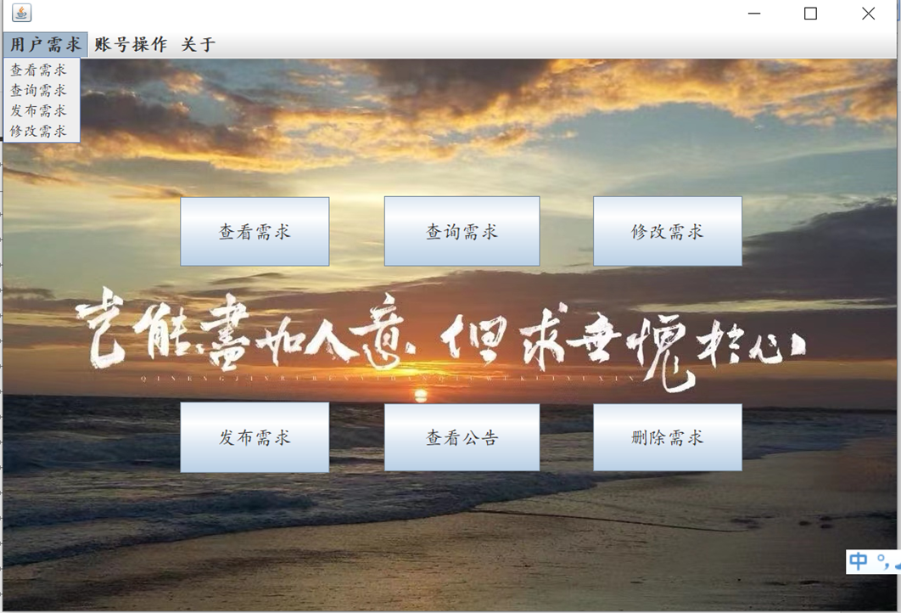

- 系统测试（5分）（要求：使用Junit进行单元测试，主要测试数据访问层的方法测试，给出测试代码和测试结果截图，不超过800字。）
测试连接：
public class dbutilTest {
@Test
public void testGetConnection() {
Connection conn = dbutil.getCon();
assertNotNull(conn); //只要conn不为空，说明数据库连接成功
}
}
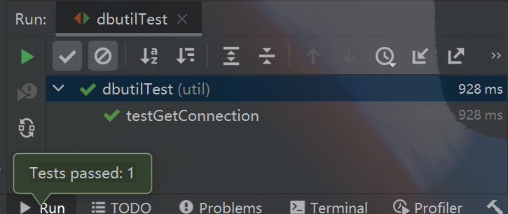
以用户注册登录注销，查看用户信息为例，测试对数据库的增删改查操作
package Dao;
import User.User;
import com.mysql.jdbc.PreparedStatement;
import org.junit.BeforeClass;
import org.junit.Test;
import util.dbutil;
import java.sql.Connection;
import java.sql.ResultSet;
import static org.junit.Assert.*;
public class userDaoTest {
private static userDao userDao;
//PersonDao类中关于CRUD的四个方法都是互不相关的
//所以只需要构造一个PersonDao对象就可以了
@BeforeClass
public static void init(){
userDao = new userDao();
}
/**
* 判断两个对象，所对应的记录，是否相同
*/
private void comparePersons(User person11, User person22){
assertEquals(person11.getUsername(), person22.getUsername());
assertEquals(person11.getPassword(), person22.getPassword());
}
/**
* 验证原则：插入的记录与表中最大ID所对应的记录进行对比，判断两条记录是否相同
* @see ，数据库单元测试时，不要产生垃圾数据，即最后应该清空测试时向数据库插入的数据
*/
@Test
public void add() throws Exception {
User user = new User();
user.setUserId("109");
user.setUsername("109");
user.setPassword("109");
dbutil dbutil = new dbutil();
Connection con = dbutil.getCon();
Dao.userDao.add(con,user);
}
@Test
public void login() throws Exception {
User user = new User();
user.setUserId("101");
user.setUsername("101");
user.setPassword("101");
dbutil dbutil = new dbutil();
Connection con = dbutil.getCon();
Dao.userDao.login(con,user);
}
@Test
public void userLook() throws Exception {
User user = new User();
user.setUsername("chensi");
user.setUserId("101");
user.setUsername("101");
user.setPassword("101");
dbutil dbutil = new dbutil();
Connection con = dbutil.getCon();
userDao.add(con,user);
User person2 = new User();
ResultSet user2 = userDao.userLook(con, user);
this.Assert(user, user2);
}
@Test
public void userDelete() throws Exception {
User user = new User();
user.setUserId("103");
user.setUsername("103");
user.setPassword("103");
dbutil dbutil = new dbutil();
Connection con = dbutil.getCon();
Dao.userDao.userDelete(con,user);
}
private void Assert(User user, User user2)//帮助代码.起到提取代码的作用.
{
assertEquals(user.getUserId(), user2.getUserId());
assertEquals(user.getUsername(), user2.getUsername());
assertEquals(user.getPassword(), user2.getPassword());
}
}
